Урок №236 -237
Тема урока: Применение определенных интегралов в геометрических и физических задачах.
Задание: выполните тест.
Тест по теме «Интеграл и его применение»

1.Функция F называется первообразной для функции f на некотором промежутке, если для всех x из этого промежутка существует производная
F/(х), равная f(х), т.е. F/(х)=f(х) это…
а) формула Ньютона-Лейбница
б) дифференциал функции
в) первообразная для функции f
г) производная в точке

2. Множество первообразных для данной функции f(х) называется…
а) функцией
б) неопределенным интегралом
в) постоянным множителем
г) частной производной

3. Операция нахождения неопределенного интеграла называется…
а) дифференцированием функции
б) преобразованием функции
в) интегрированием функции
г) нет верного ответа

4. Непосредственное интегрирование, метод подстановки, интегрирование по частям это…
а) методы нахождения производной
б) методы интегрирования
в) методы решения задачи Коши
г) все ответы верны

5. Производная от неопределенного интеграла равна…
а) подынтегральной функции
б) постоянной интегрирования
в) переменной интегрирования
г) любой функции

6. Неопределенный интеграл от алгебраической суммы двух или нескольких функций равен…
а) произведению интегралов этих функций
б) разности этих функций
в) алгебраической сумме их интегралов
г) интегралу частного этих функций

7. Определенный интеграл вычисляют по формуле…
а) 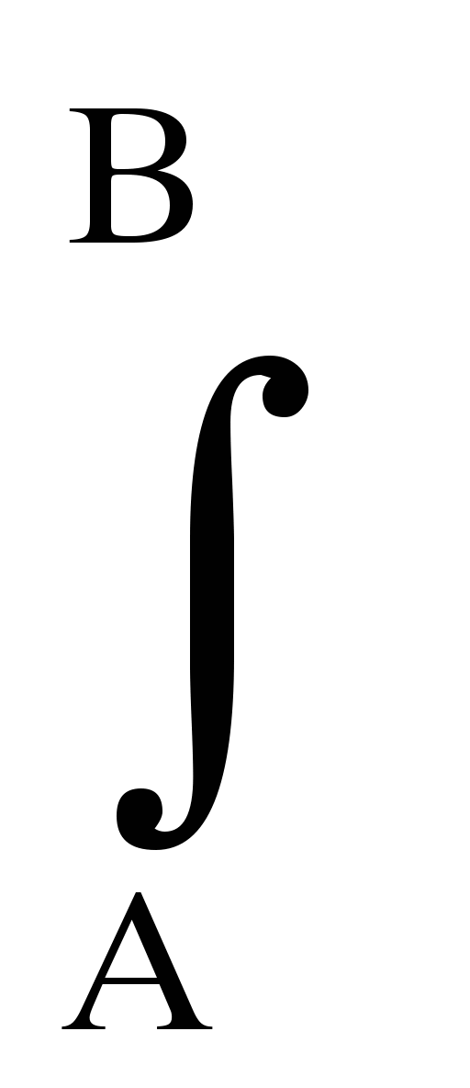f(х)dx=F(a)-F(b)
б) f(х)dx=F(b)-F(a)
в) f(х)dx=F(a)+F(b)
г) f(х)dx=F(a)

8. Определенный интеграл с одинаковыми пределами равен…
а) единице
б) бесконечности
в) нулю
г) указанному пределу

9. При перемене местами верхнего и нижнего пределов интегрирования определенный интеграл…
а) остается прежним
б) меняет знак
в) увеличивается в два раза
г) равен нулю

10. Определенный интеграл используется при вычислении…
а) площадей плоских фигур
б) объемов тел вращения
в) пройденного пути
г) всех перечисленных элементов

11. Формула Ньютона-Лейбница
- 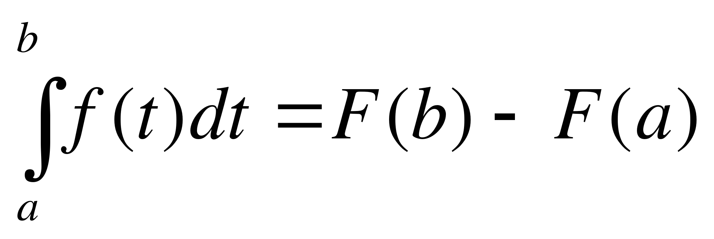
- 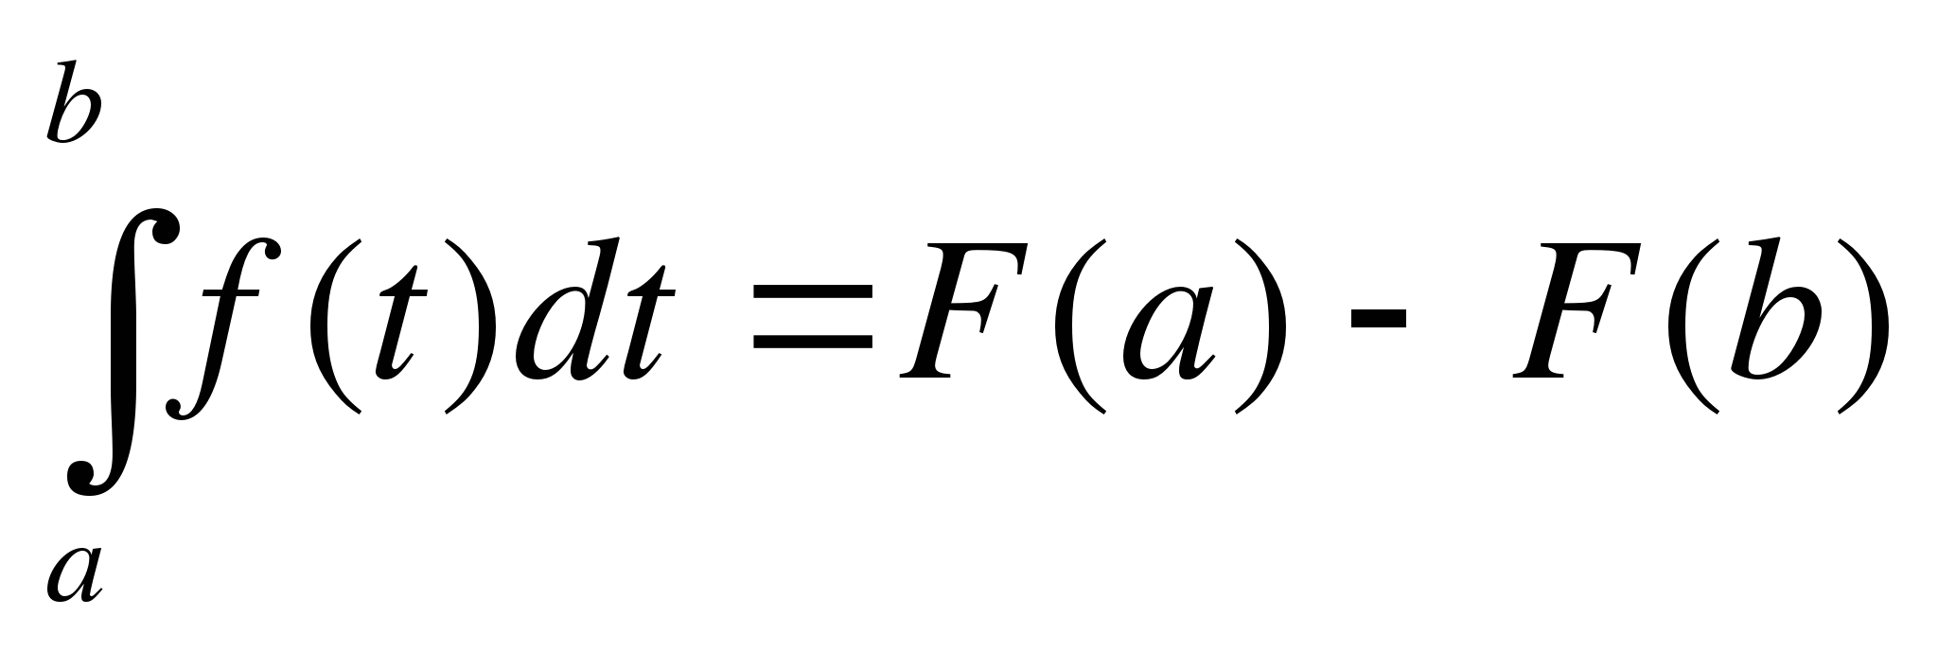
- 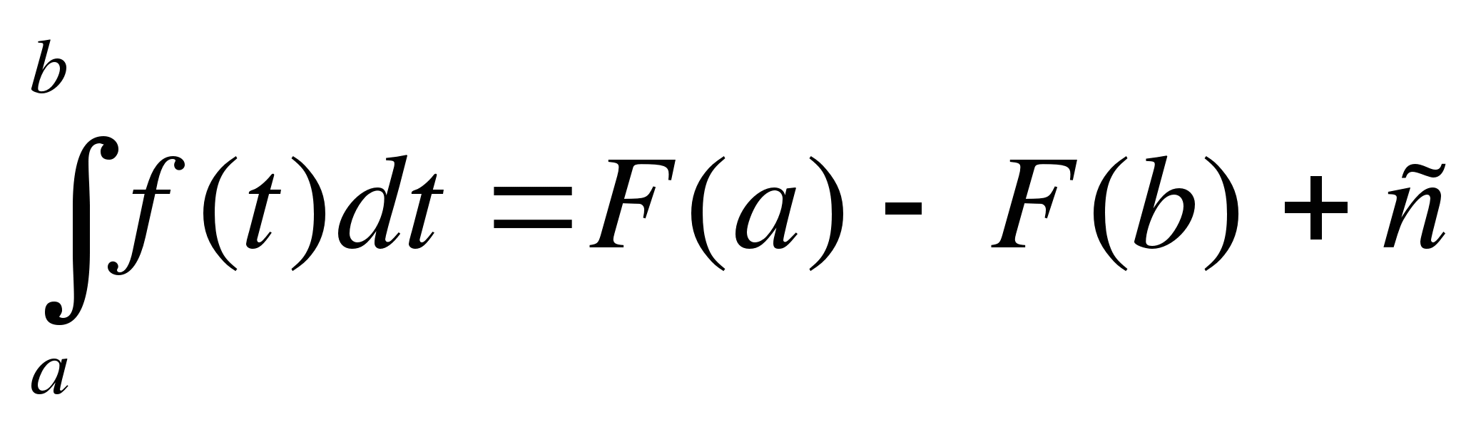
- 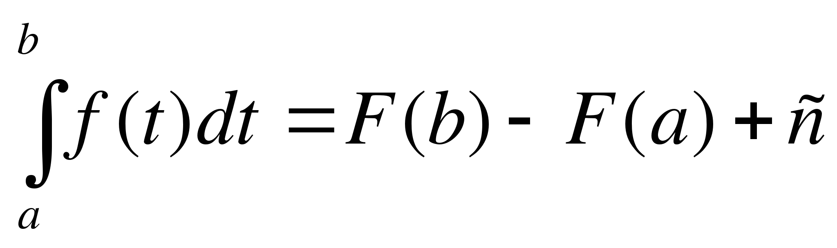

12. Вычисление пути, пройденного материальной точкой производится по формуле:
- 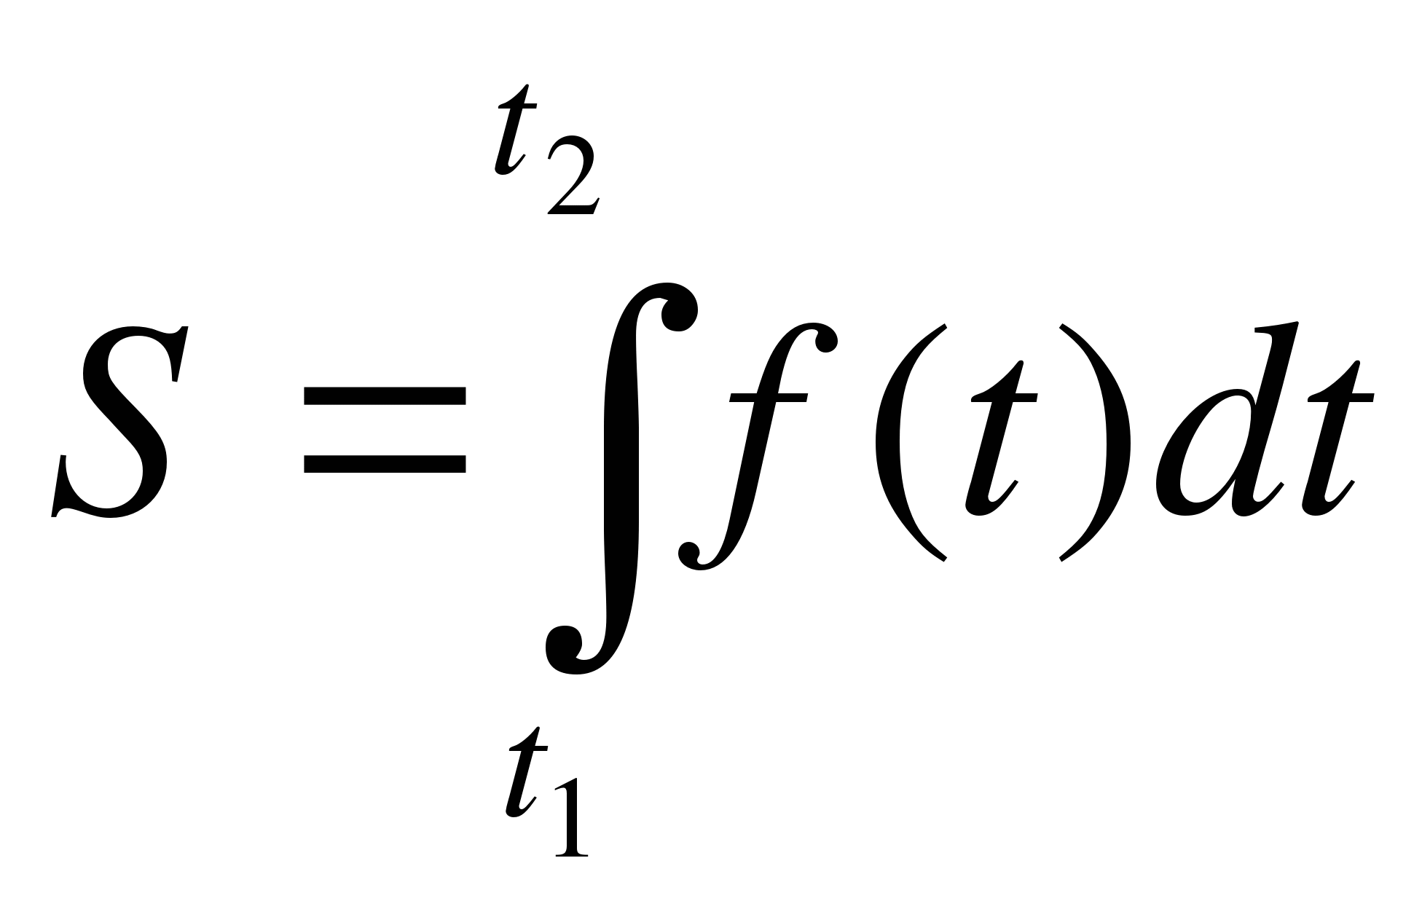
- 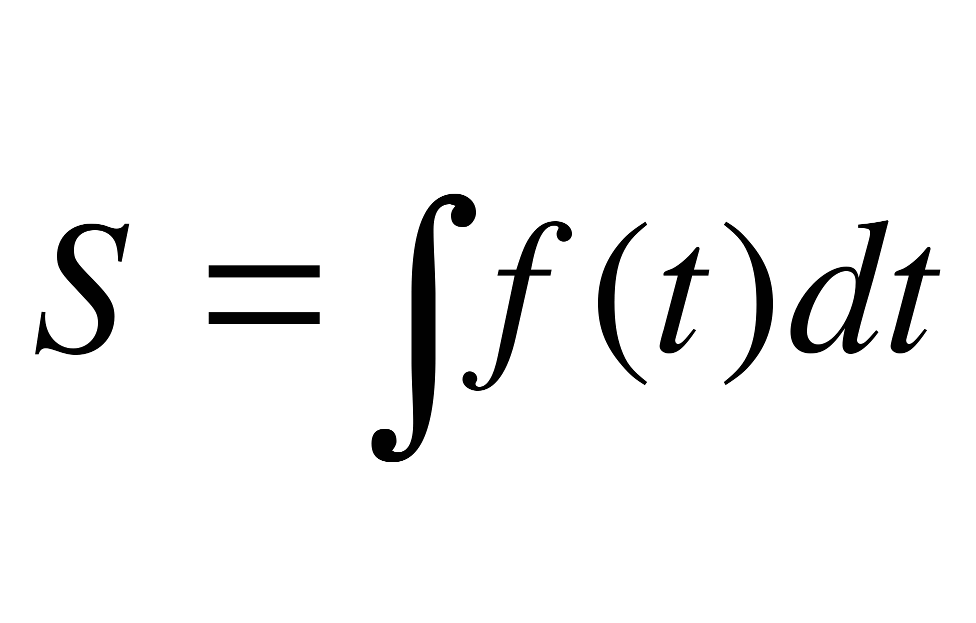
- 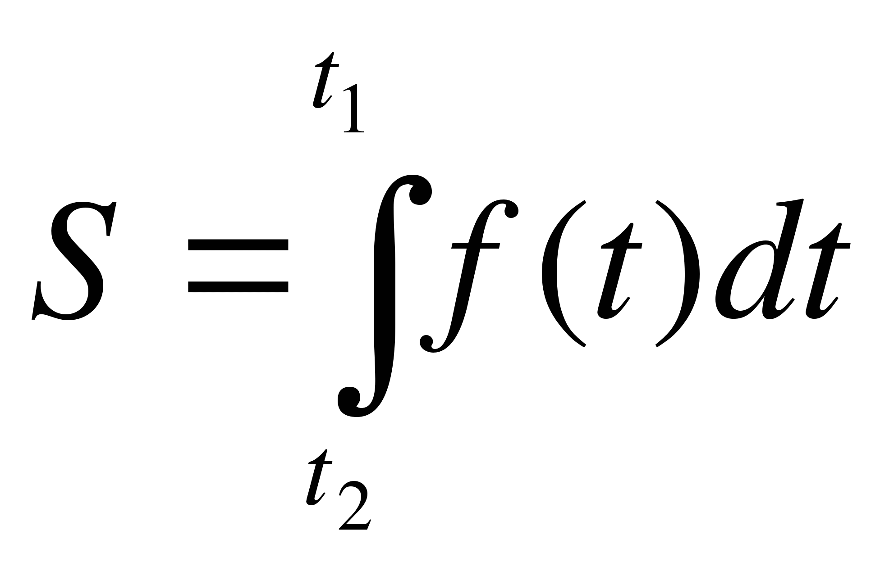
- 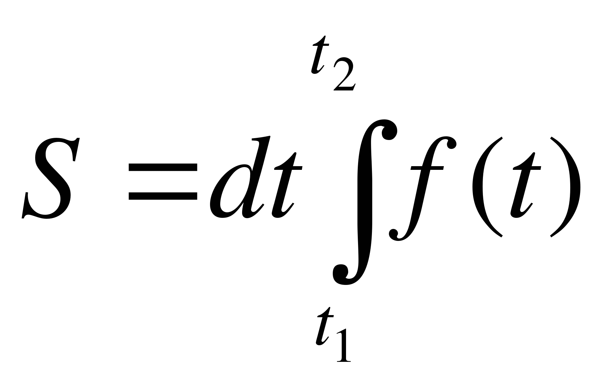

13. Если криволинейная трапеция, ограниченная линией 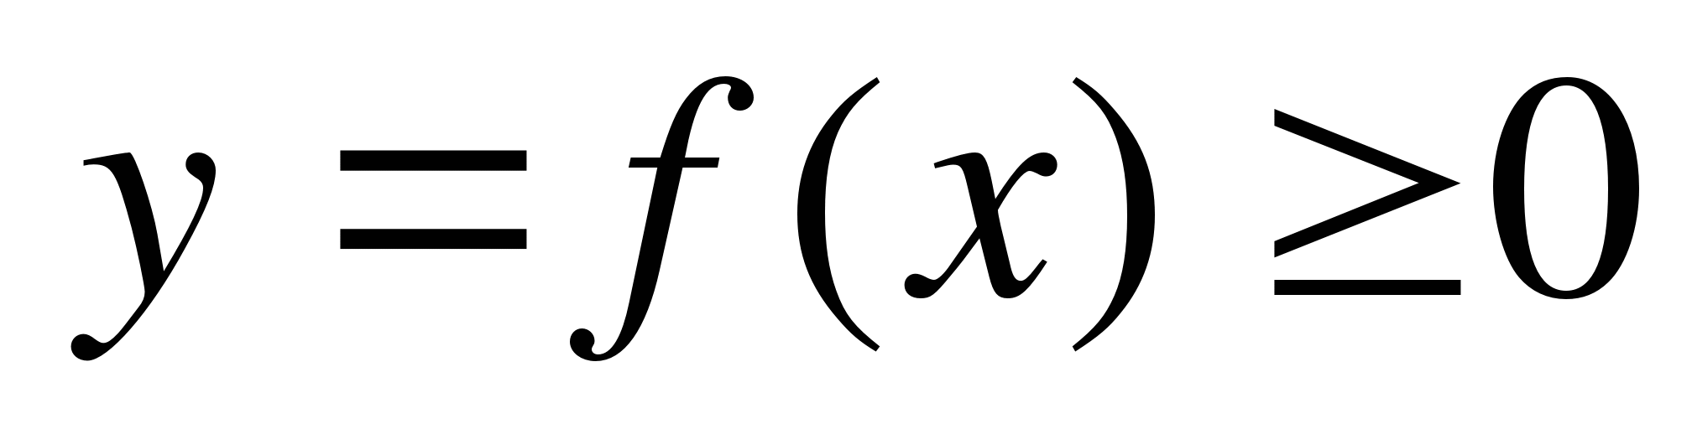и прямыми y=0, x=a, x=b, вращается вокруг оси х, то объем вращения вычисляется по формуле
- 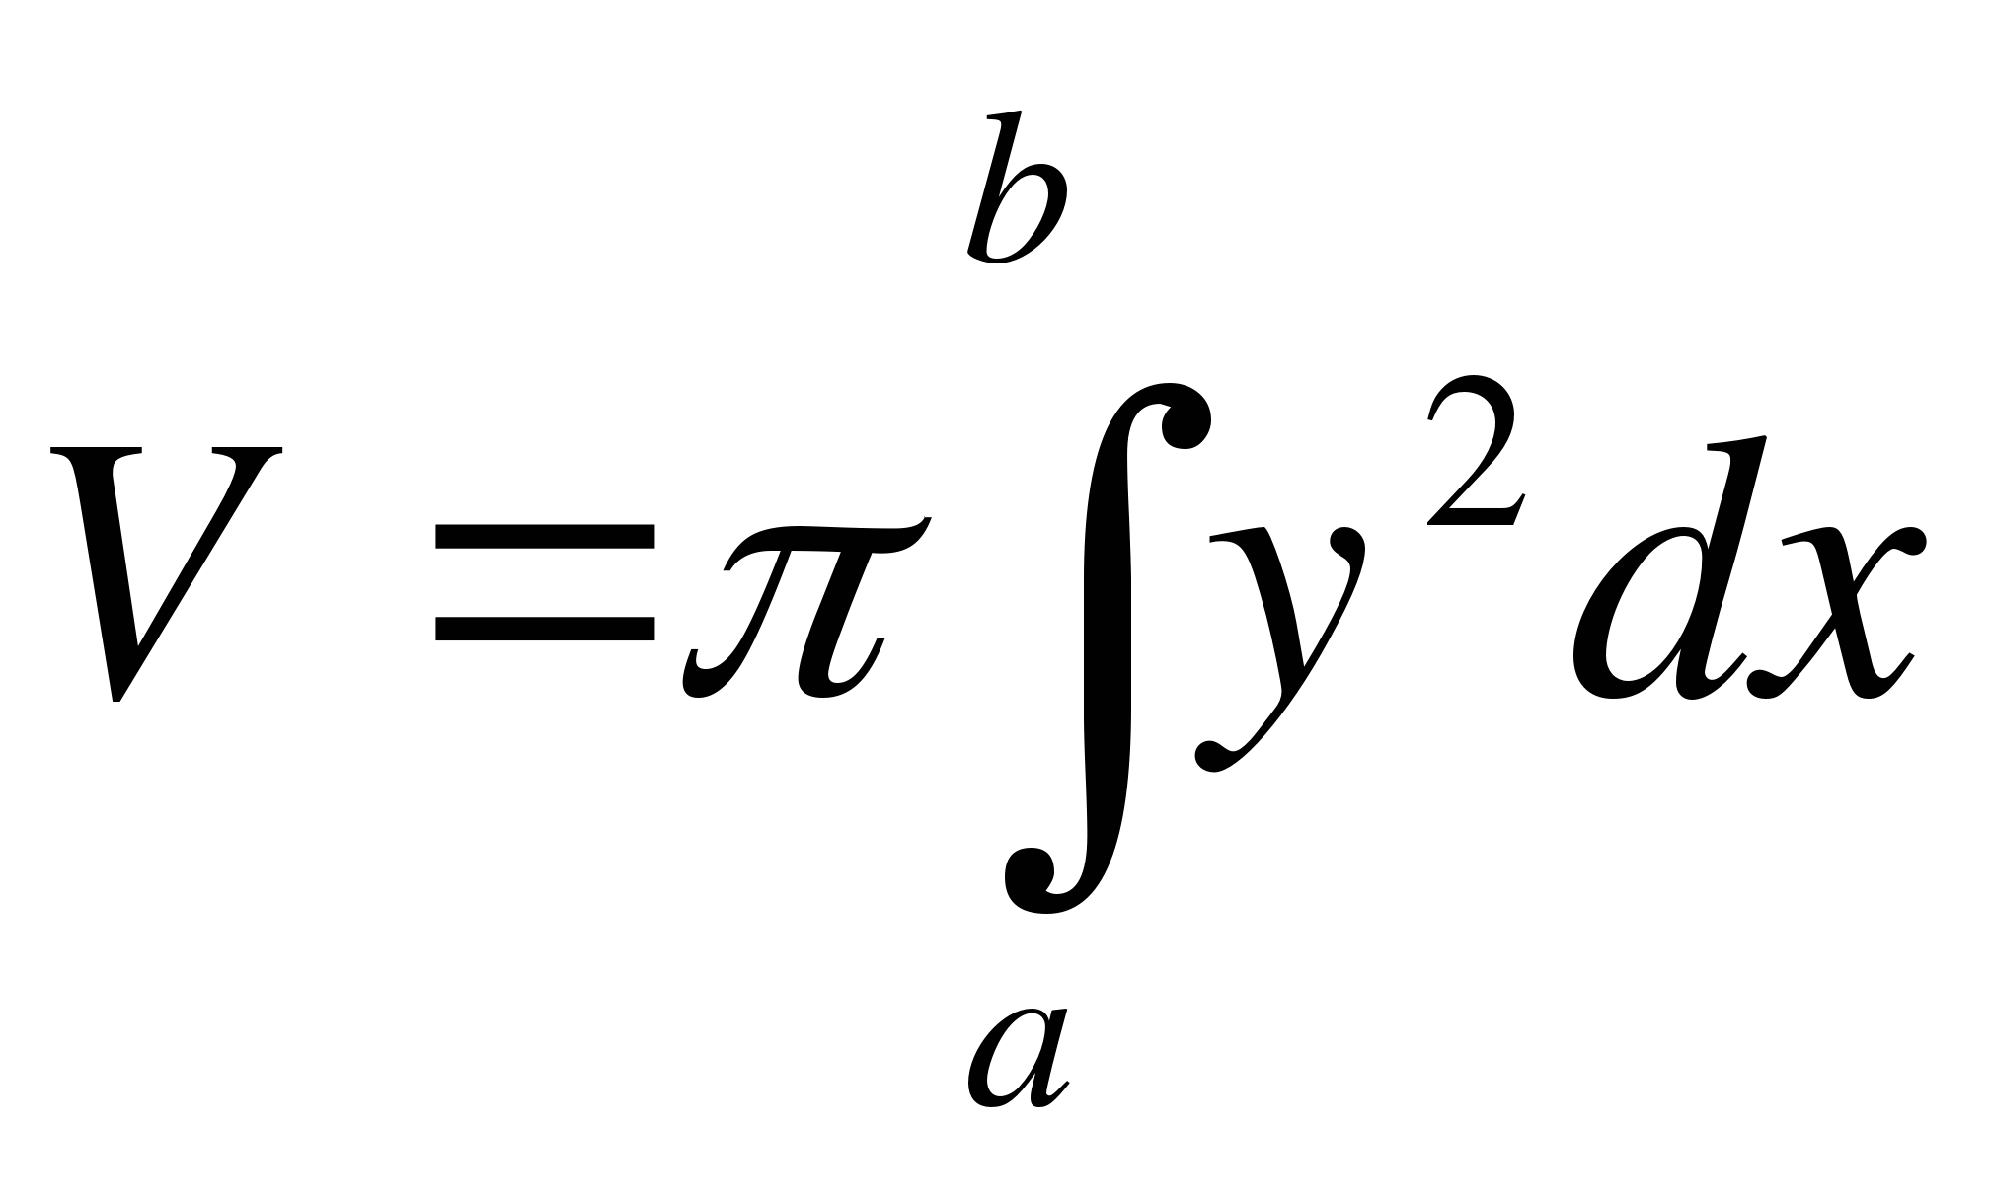
- 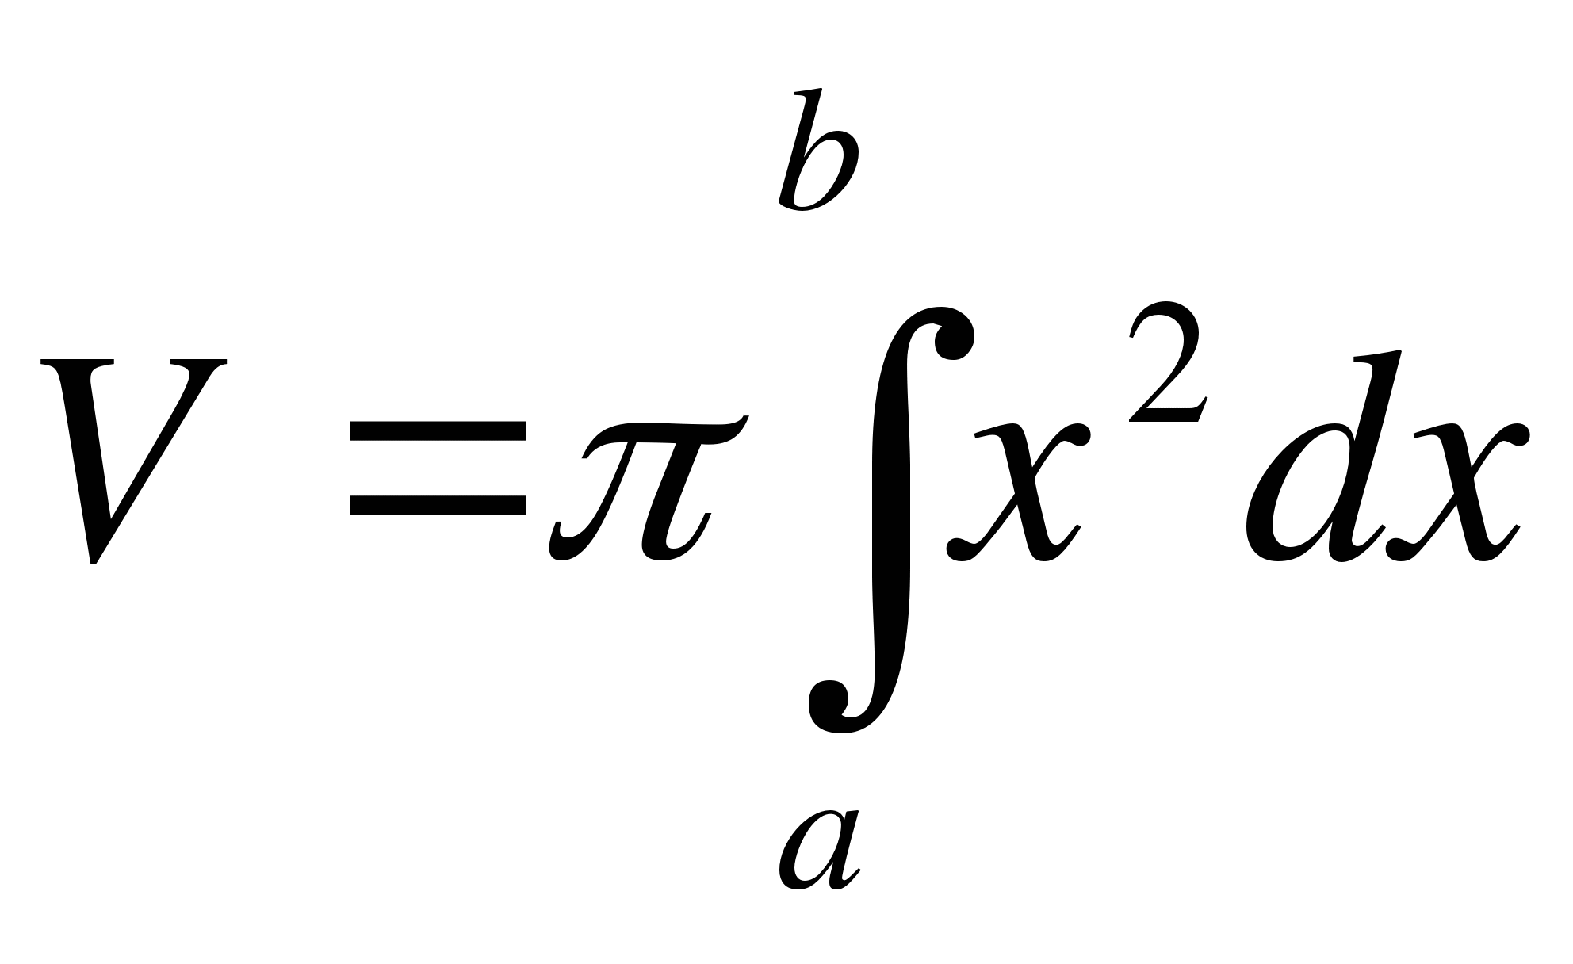
- 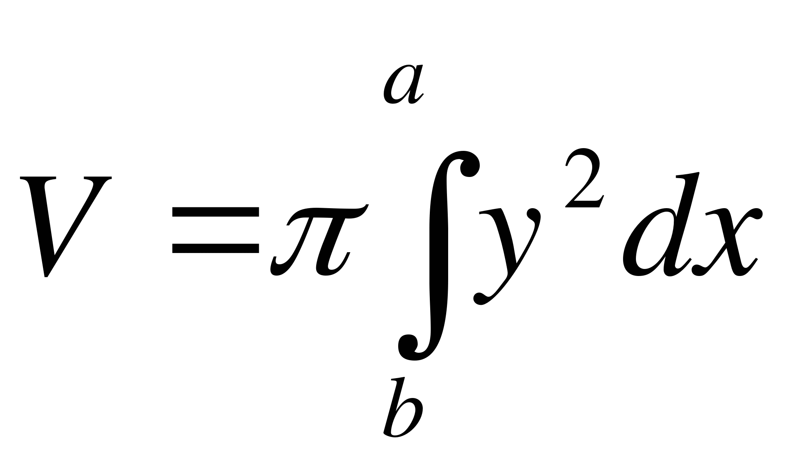
- 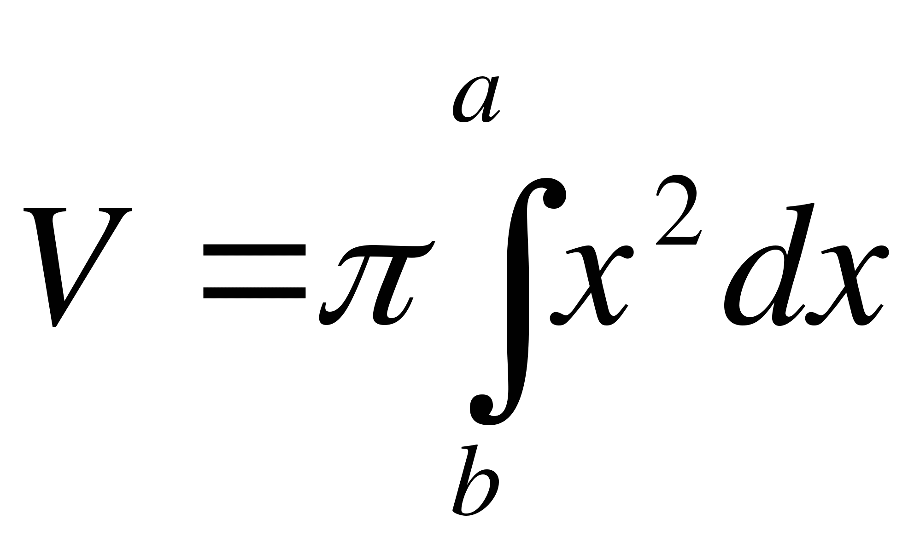

14. Если 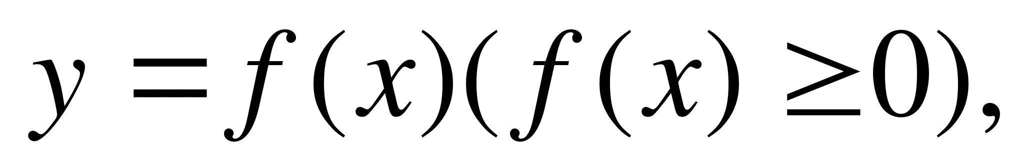то площадь криволинейной трапеции, ограниченной этой линией, двумя прямыми x=a и x=b и отрезком оси абсцисс a ≤ x ≤ b, вычисляется по формуле
- 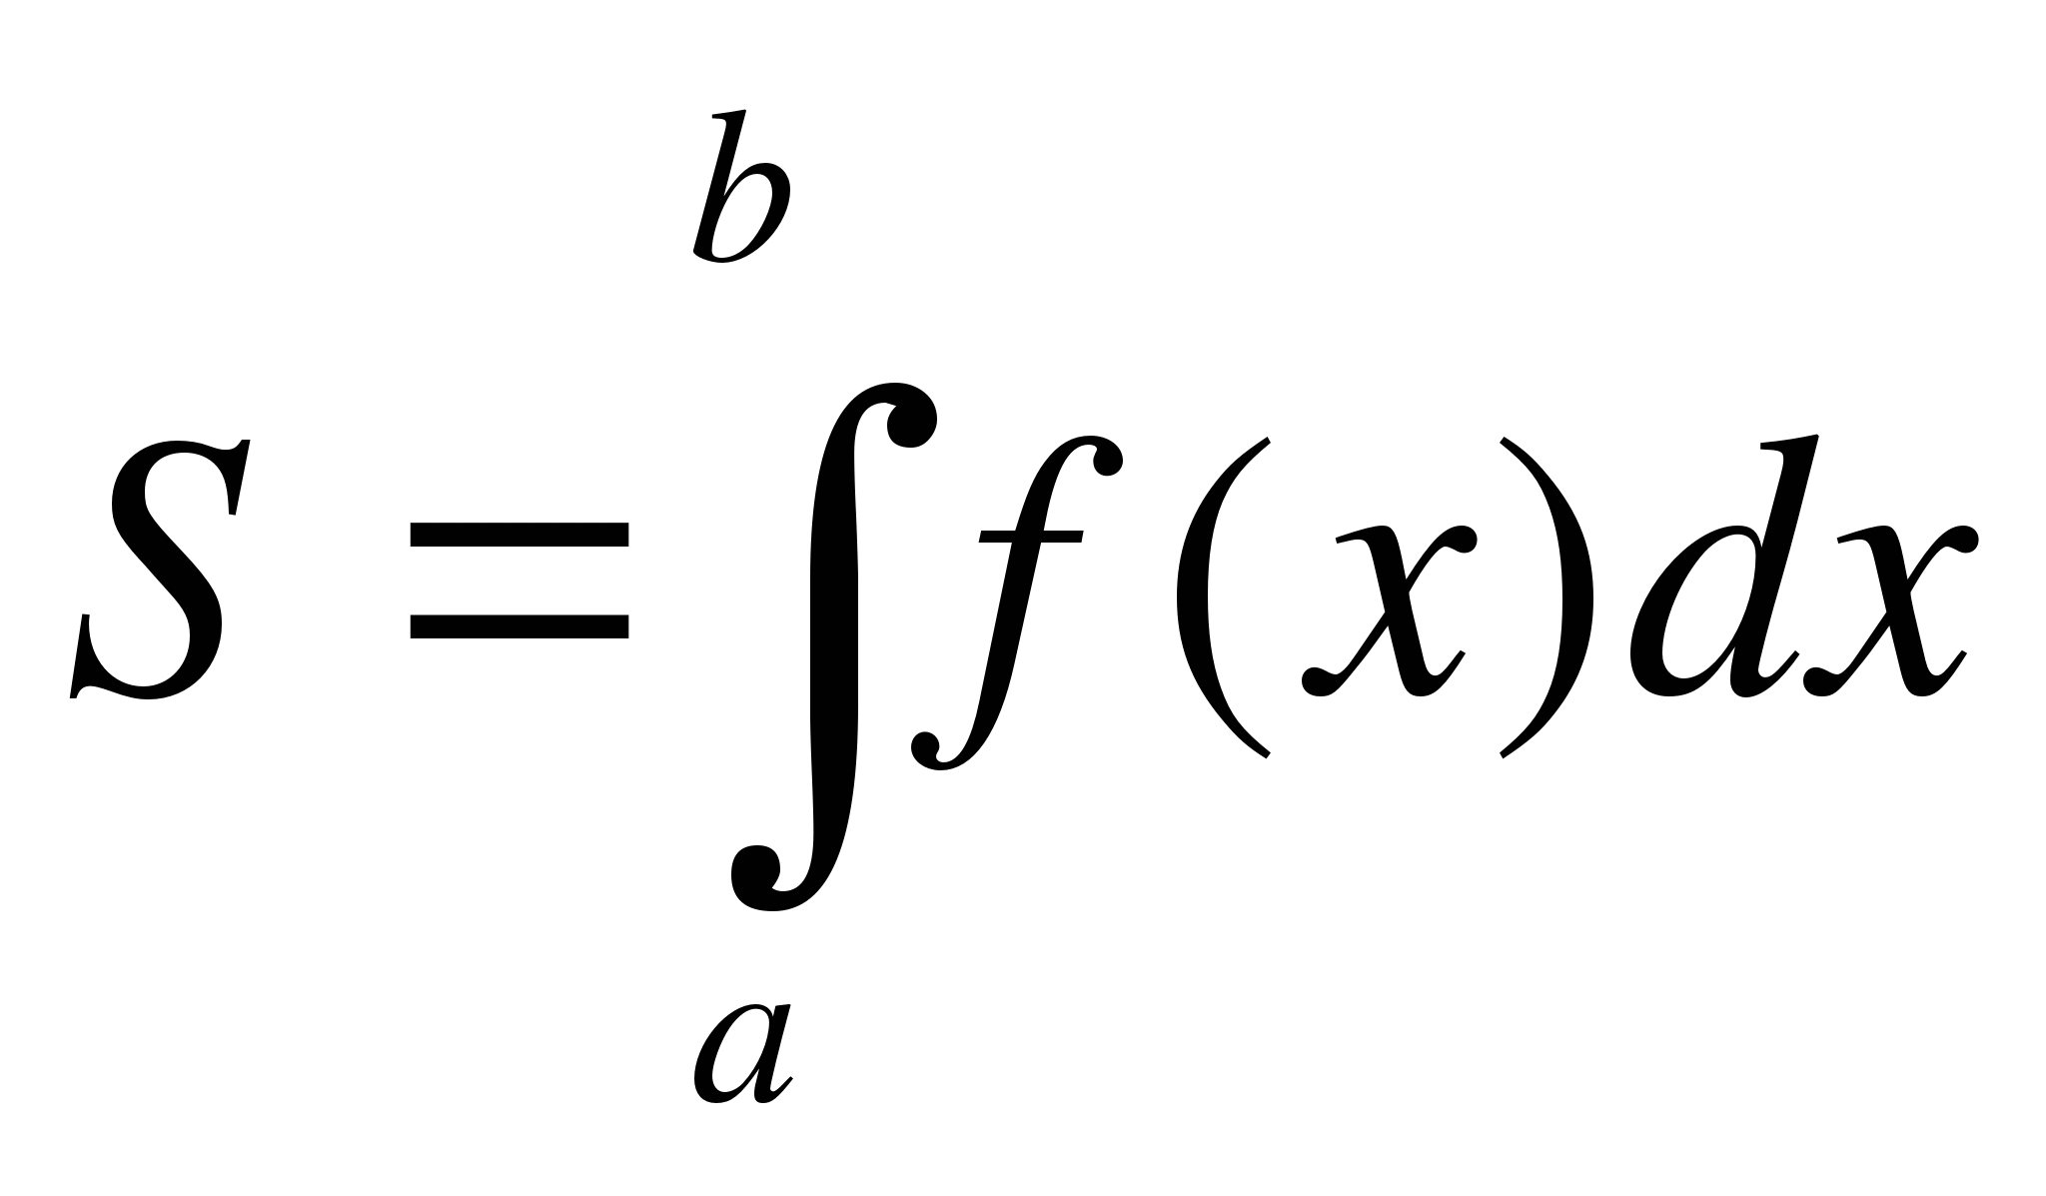
- 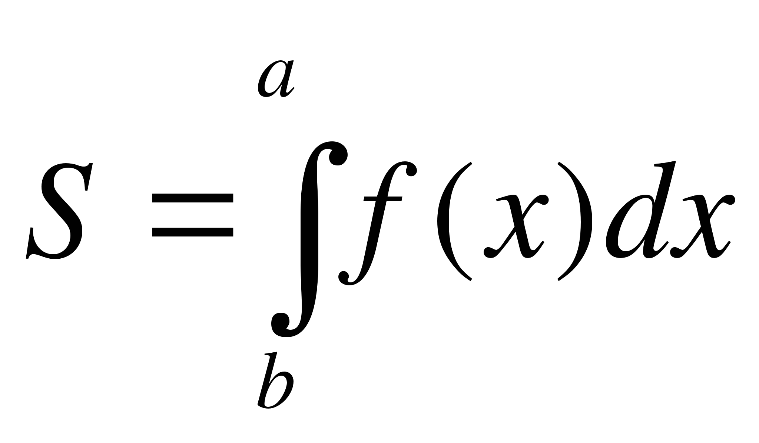
- 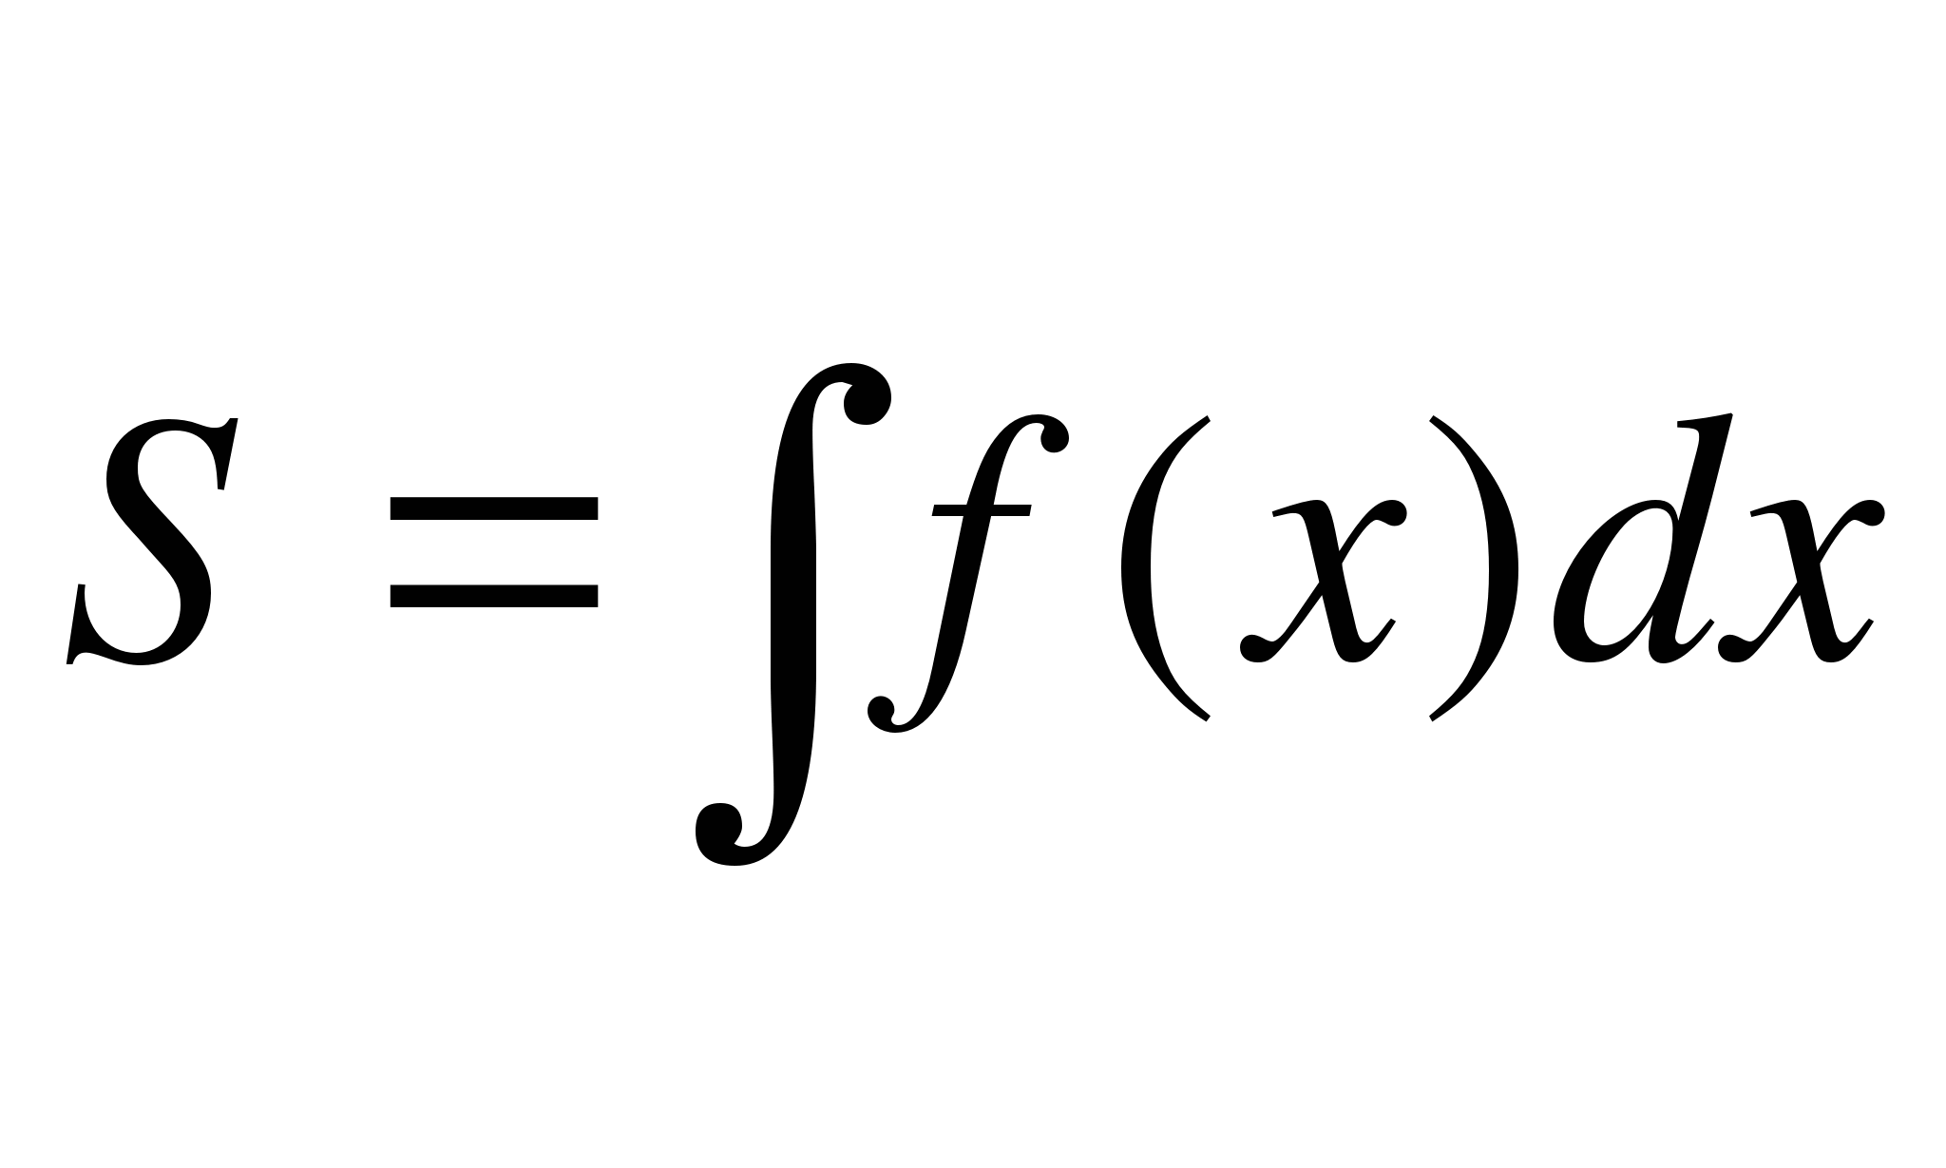
- 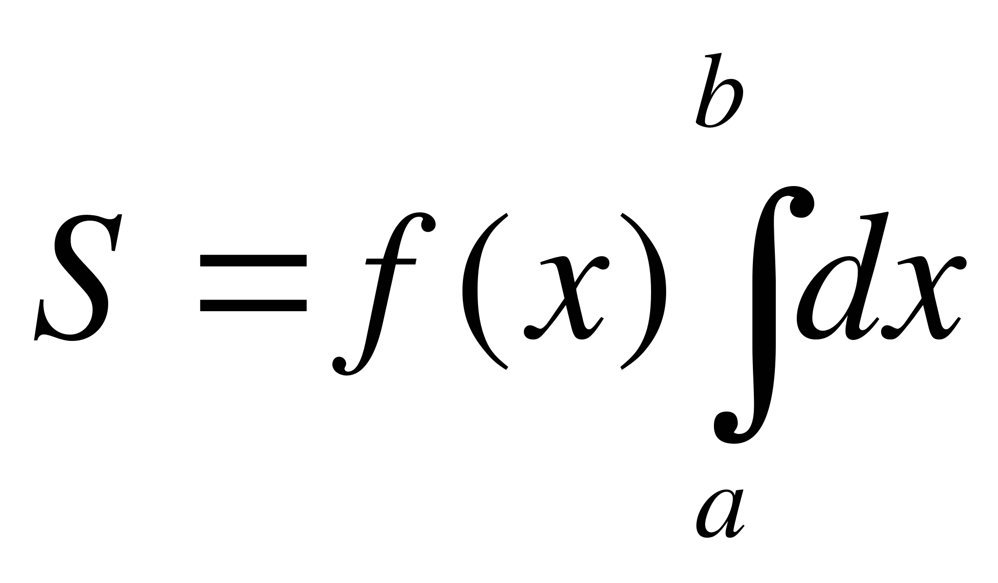

15. Укажите первообразную функции 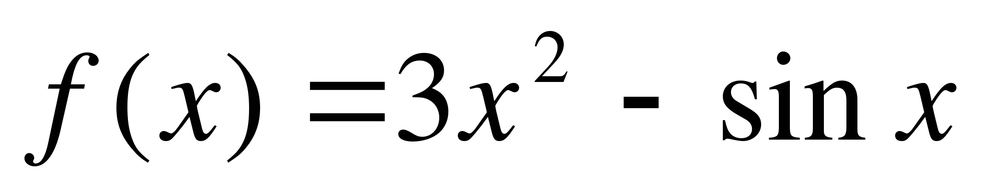
- 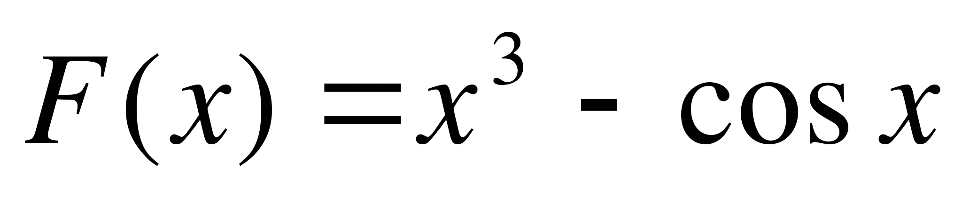
- 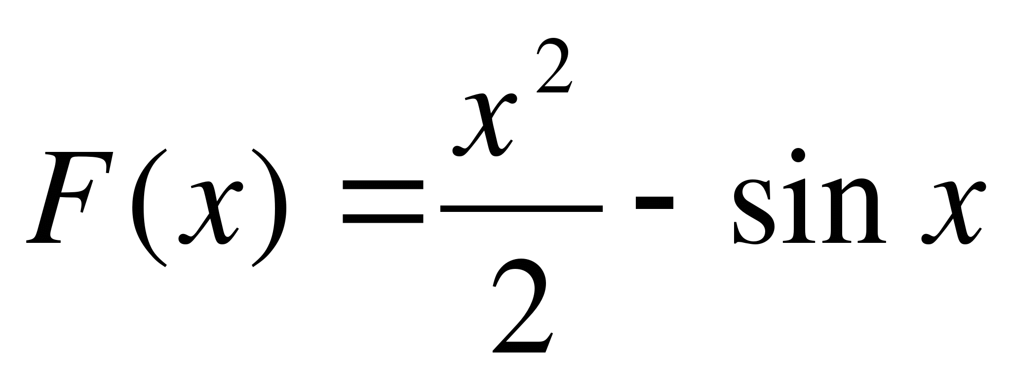
- 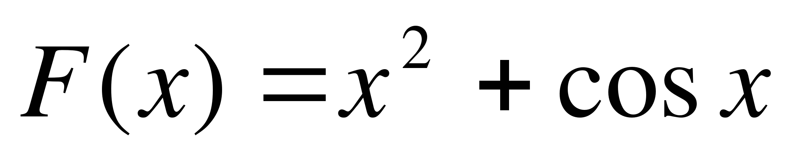
- 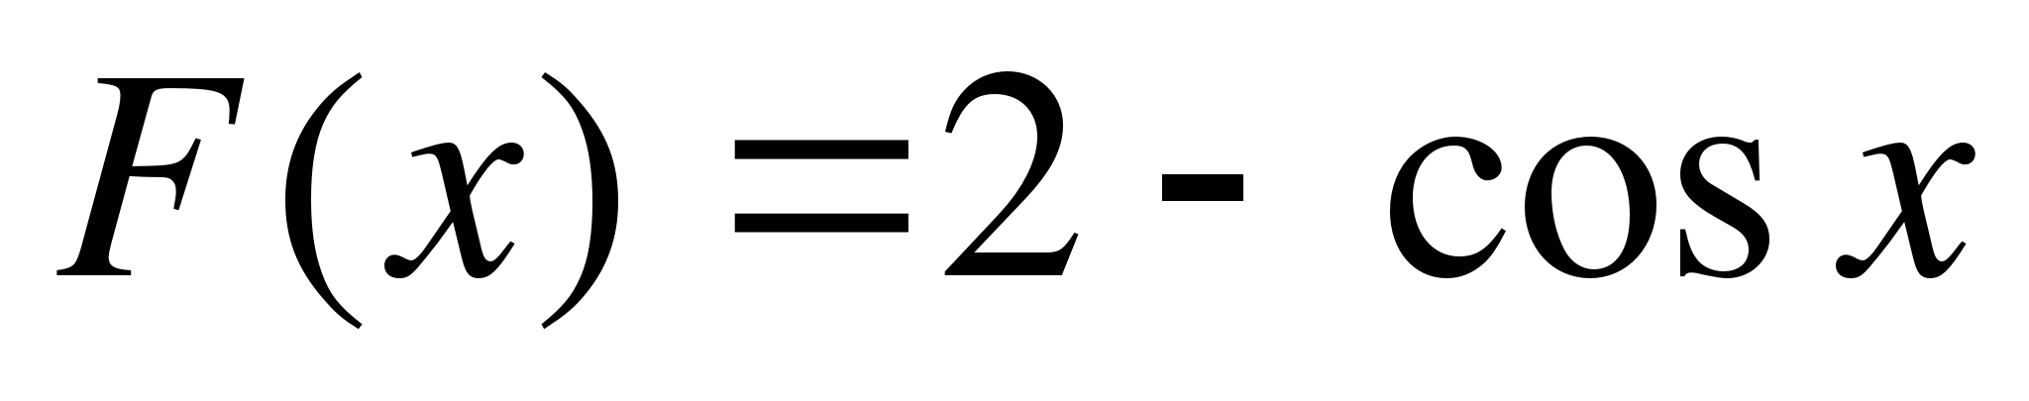
16.Определенный интеграл 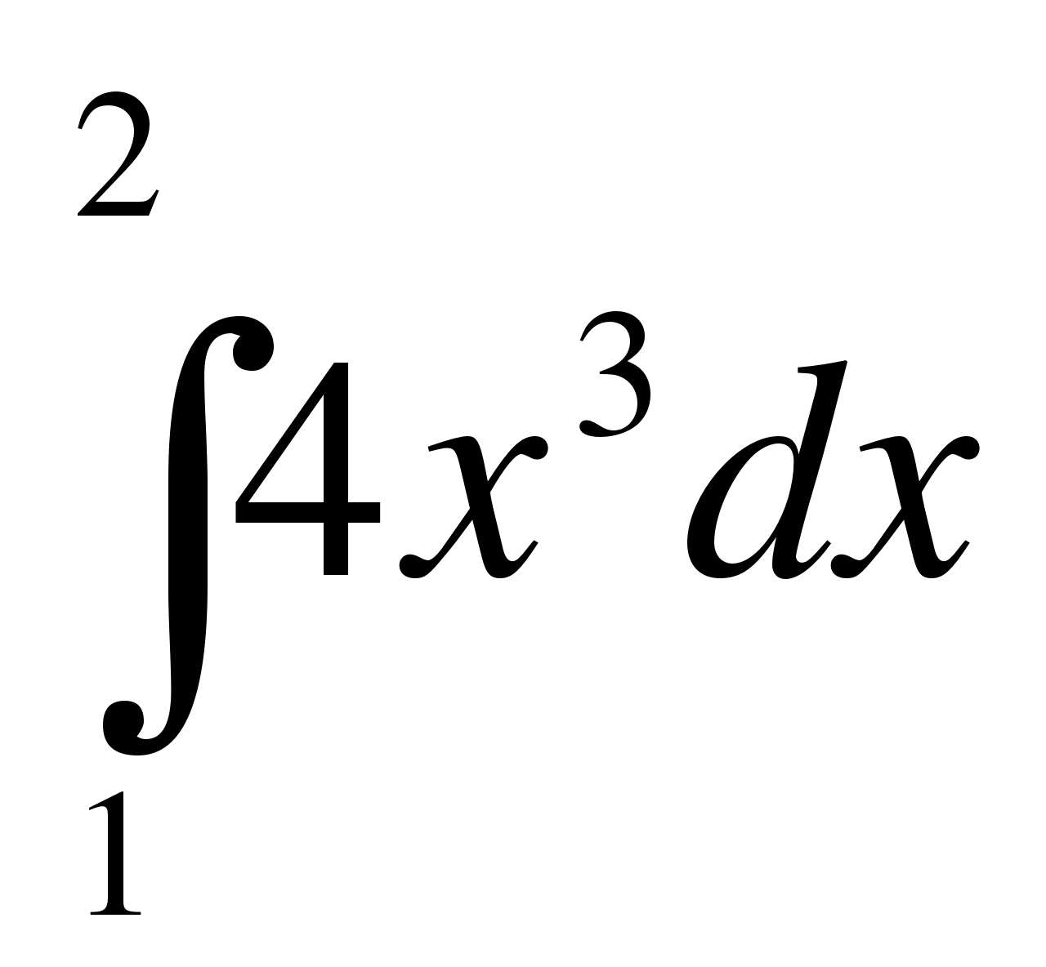равен
а) 36; б)17; в)16; г)15

17.Площадь криволинейной трапеции, ограниченной линиями y=4 – x², y=0 определяется интегралом
а) 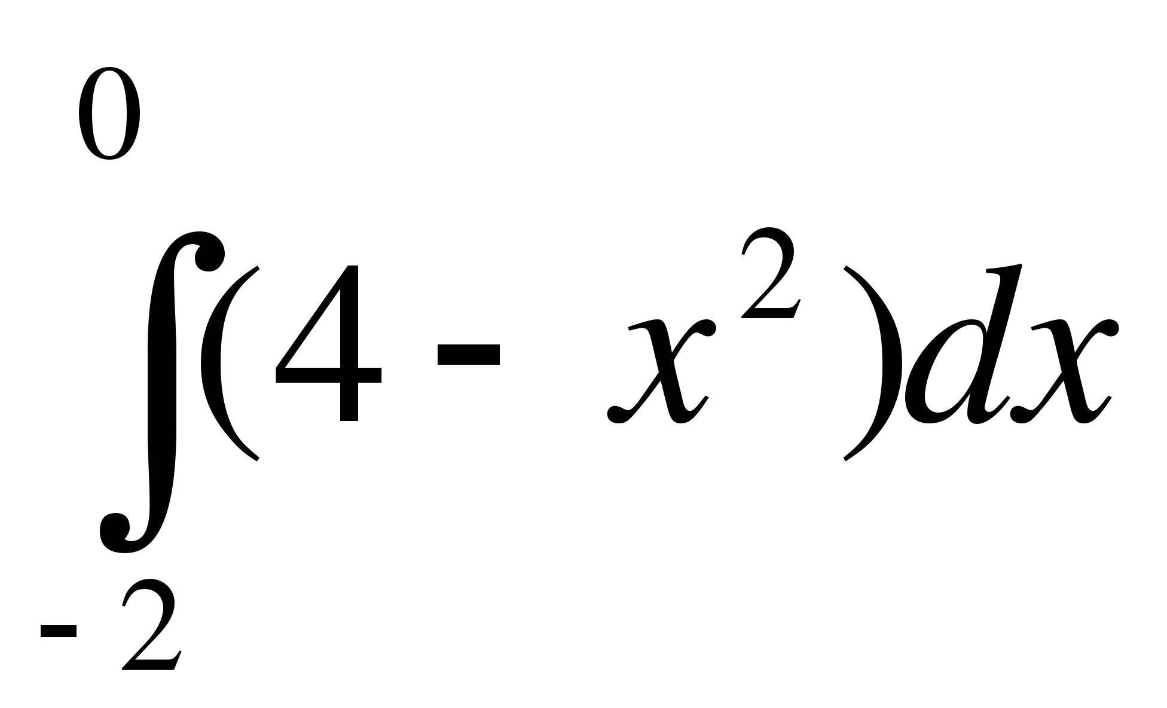; б) 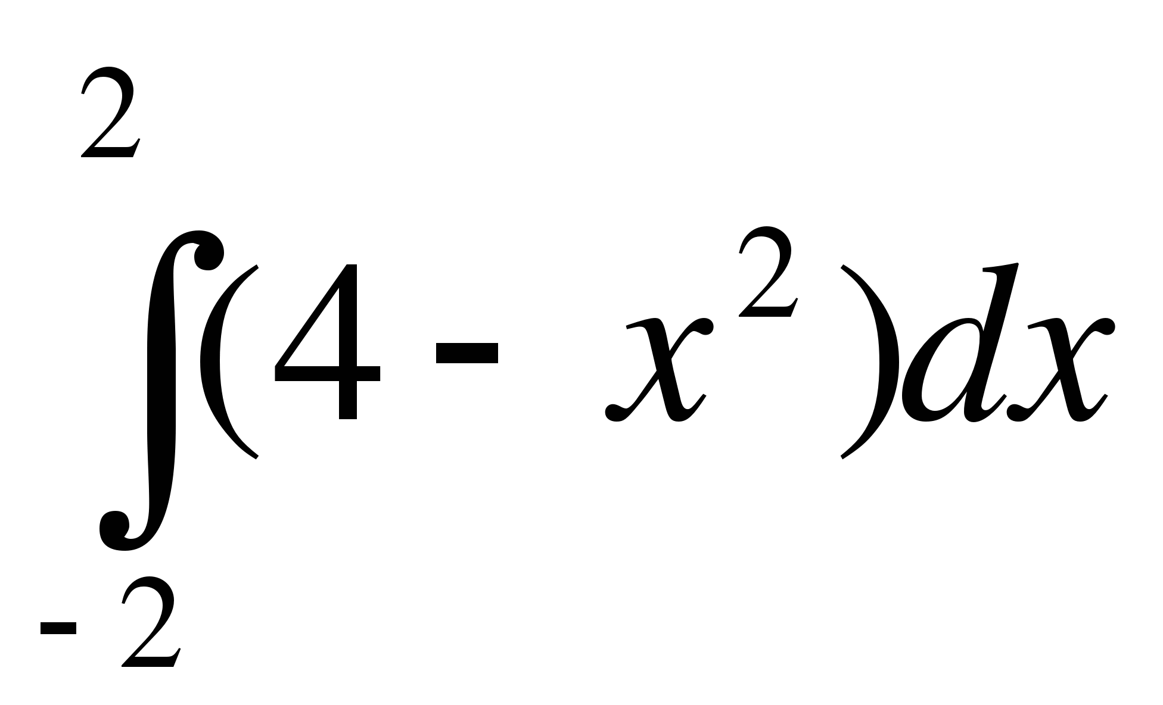; в) 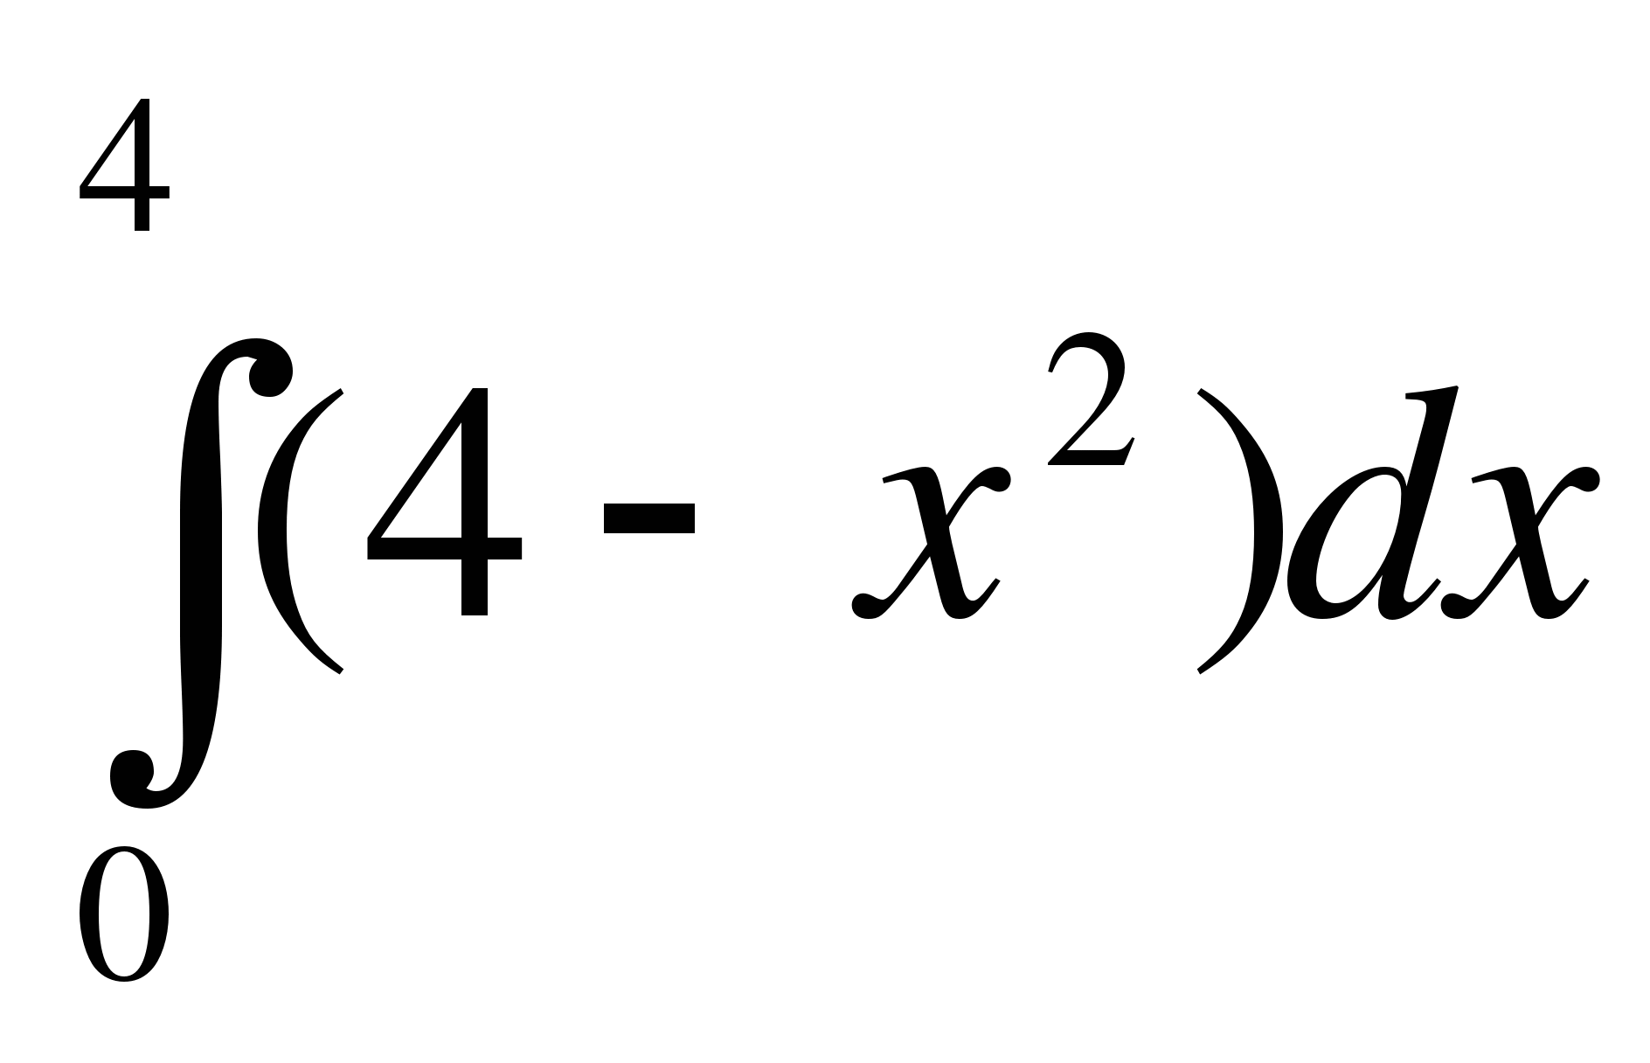; г) 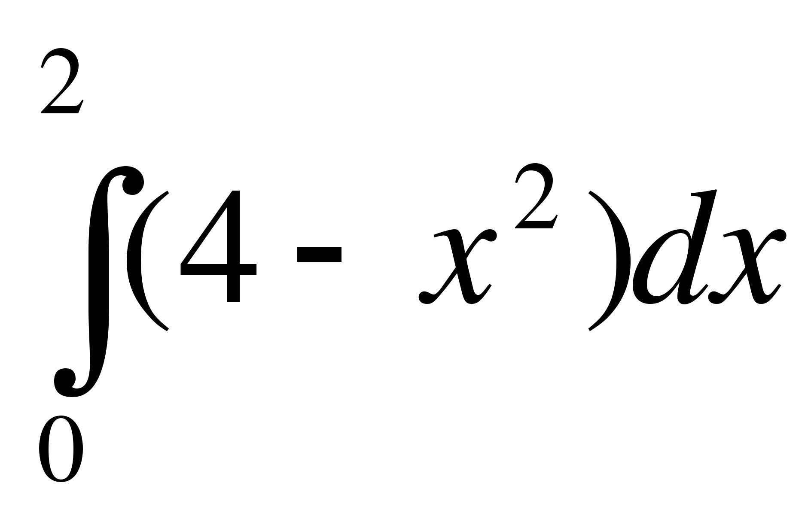
18. В результате подстановки t = 3x + 2 интеграл 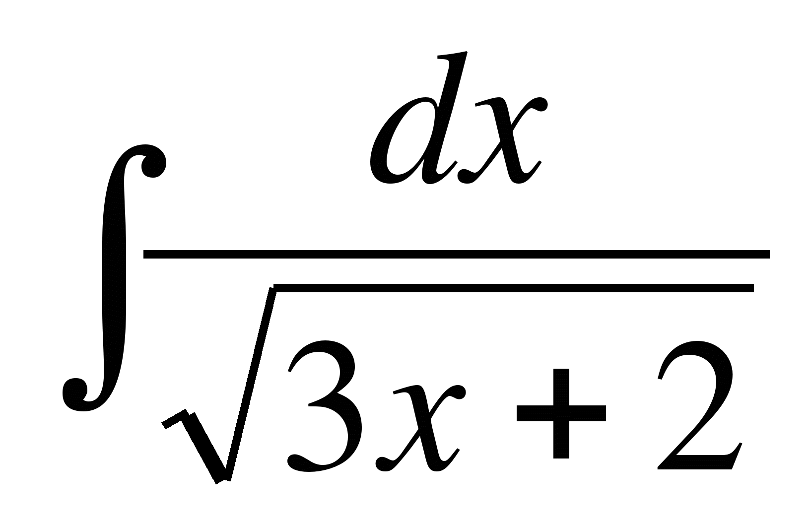приводится к виду
а) 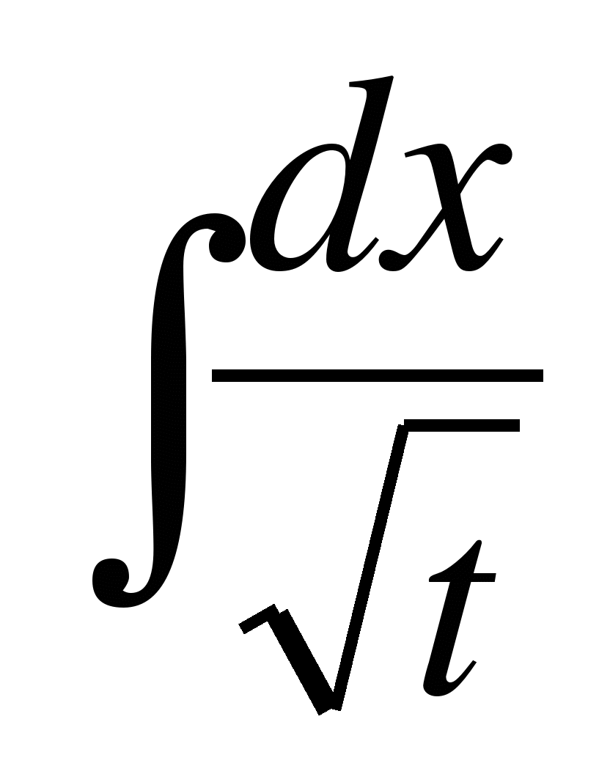; б) 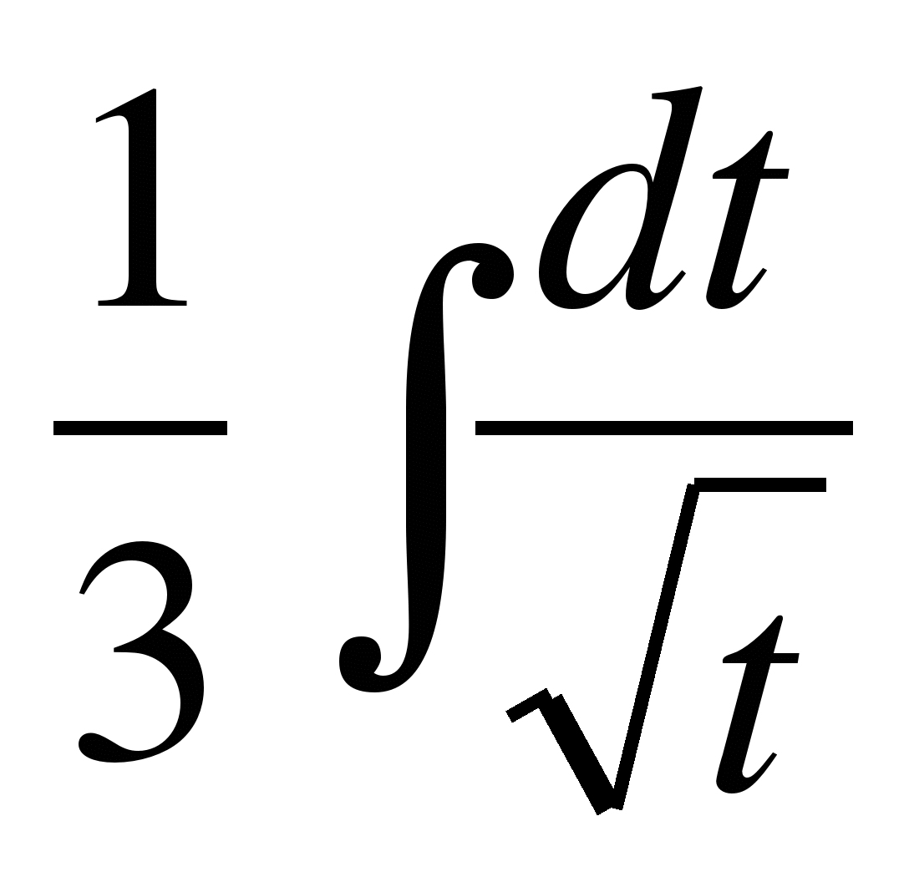; в)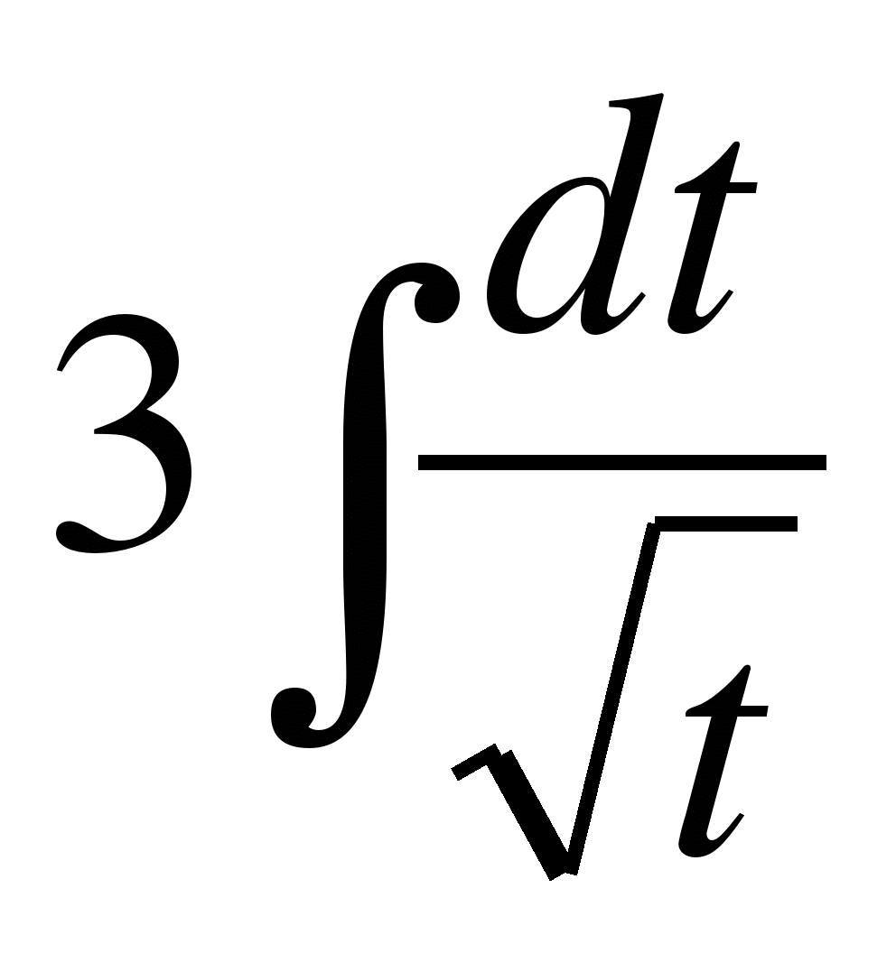; г) 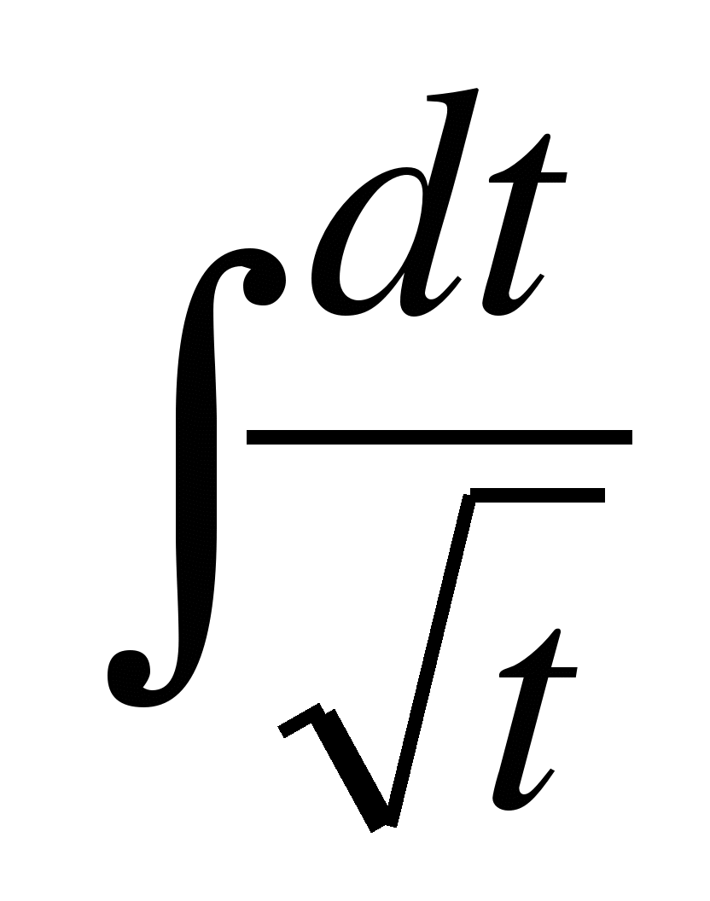
19.Определенный интеграл 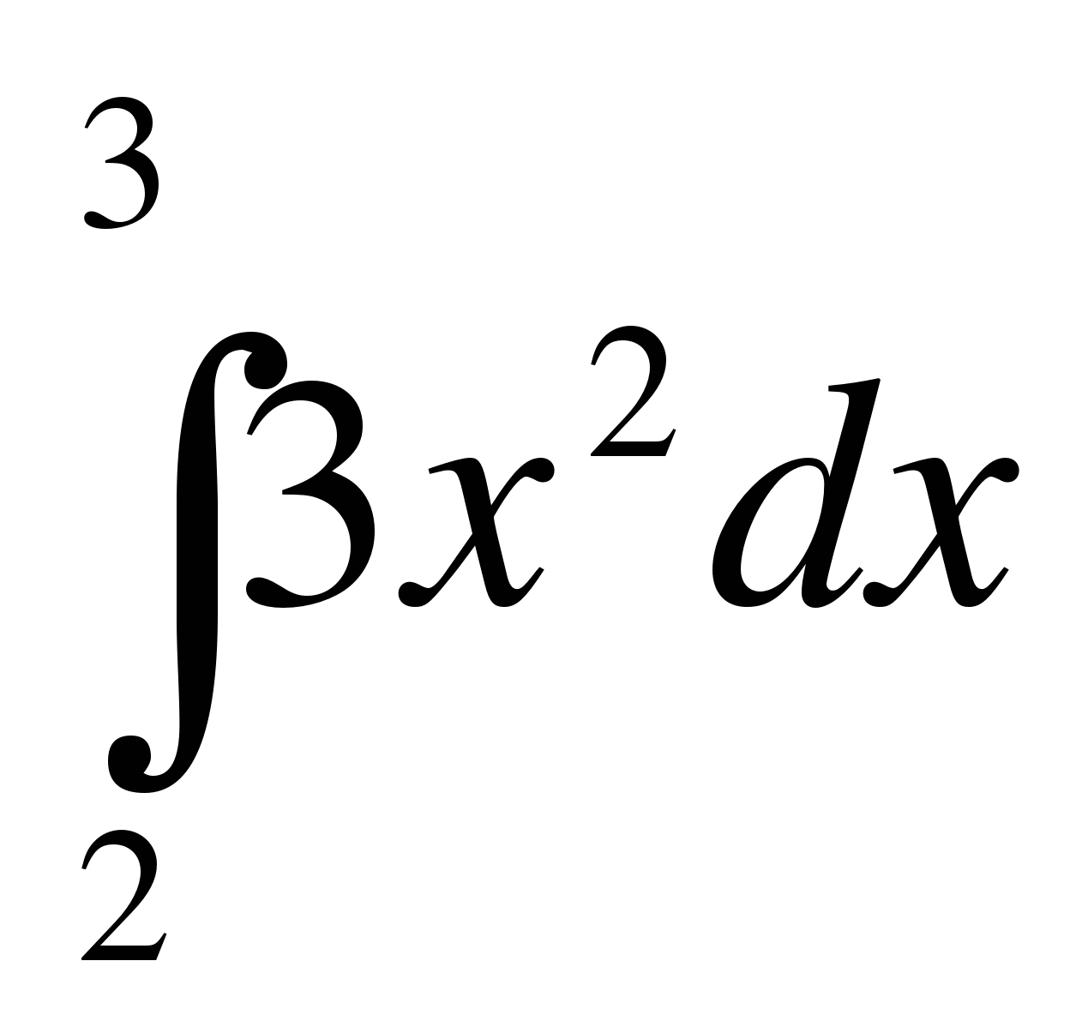равен
а)19; б)18 ; в)35; г) 27

20. Множество всех первообразных функции y=5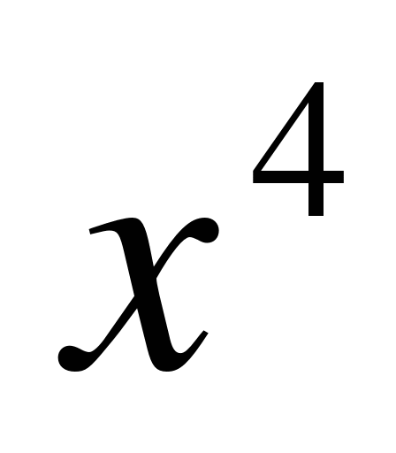 имеет вид
а) 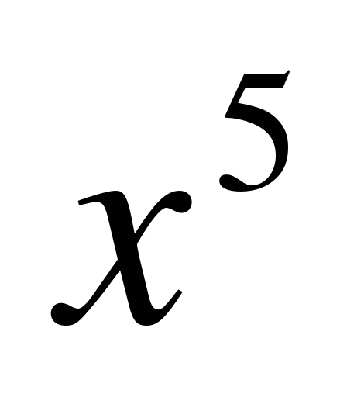;б)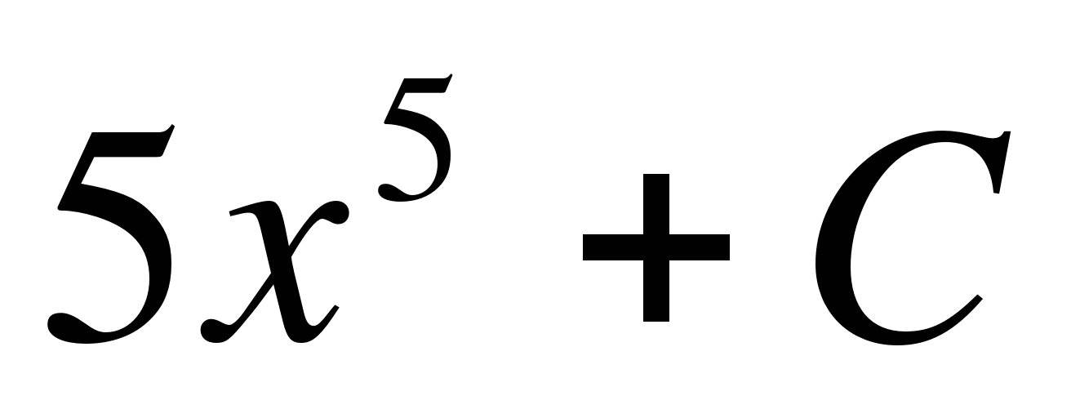 ; в) 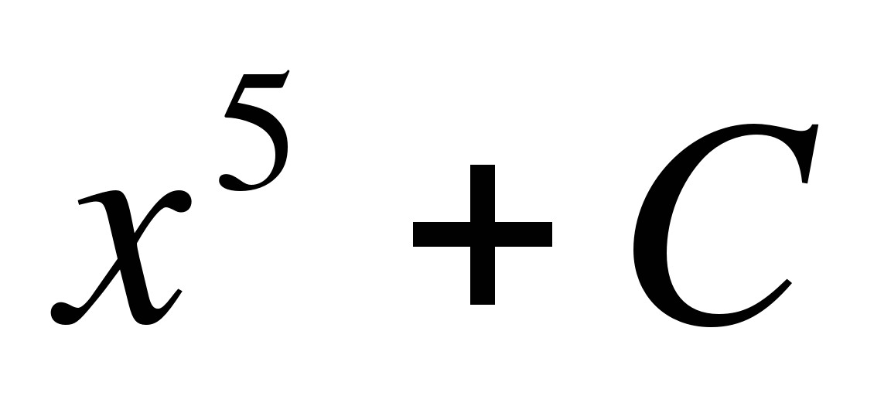; г) 